Redirection
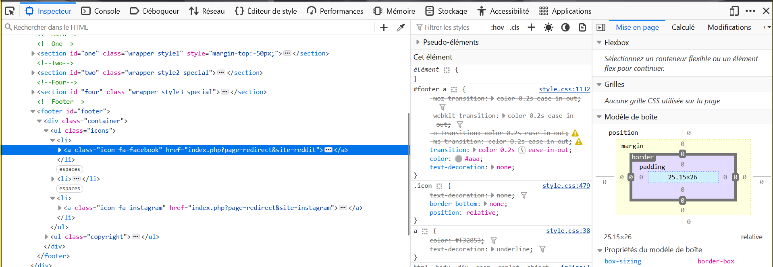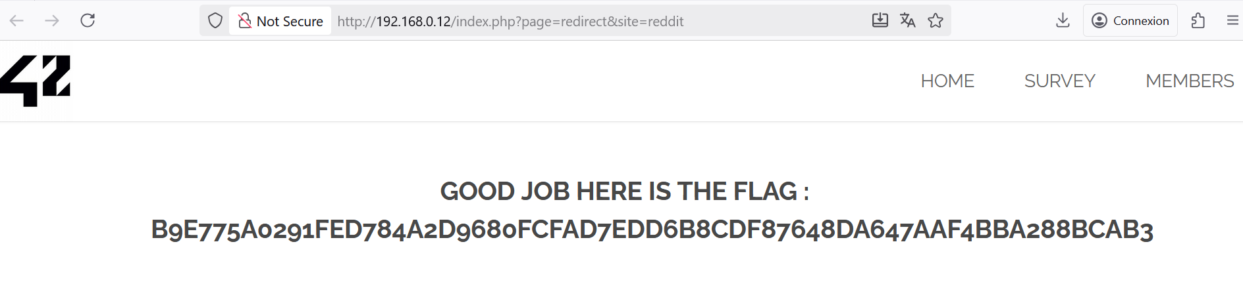
Remédiations
Ne jamais utiliser directement un paramètre utilisateur pour une redirection.
Utiliser une liste blanche (whitelist) des destinations autorisées
Interdire les URLs externes fournies par l’utilisateur
Limiter les redirections aux chemins internes lorsque possible.
Afficher une page d’avertissement si une redirection vers un domaine externe est nécessaire.

